|  |  |  |  |
| --- | --- | --- | --- |
| Алешин Е.А. | пересдача | Группа 201 |  |

**Контрольное задание № 20**

1. 0Каким терминам соответствуют эти определения?

Синклинорий– серия мелких острых складок, расположенная в ядре более крупной складки пологой складки.

Горизонтальная слоистость – слоистость, характерная для флишевых комплексов.

Дивергентная зона – складчатая зона, в противоположных частях которой шарнирные поверхности складок падают в разные стороны друг от друга.

2. Нарисуйте схематическую карту по ее описанию. Расставьте индексы, крапы, примерные элементы залегания.

|  |  |
| --- | --- |
| Трахибазальты катавской свиты (тремадокский ярус) и доломиты миньярской свиты (батырьайский ярус) смяты в прямую закрытую шевронную складку с шарниром, погружающимся на север. На юго-востоке они перекрываются моноклинально (АзПд ЮВ-120∠30) залегающими риолитовыми игнимбритами сибиркинской свиты карнийского яруса.  0 |  |

3. Нарисуйте и оцифруйте на схематической геологической карте условные горизонтали рельефа так, чтобы ситуация соответствовала опрокинутому горизонтальному залеганию слоев. 5



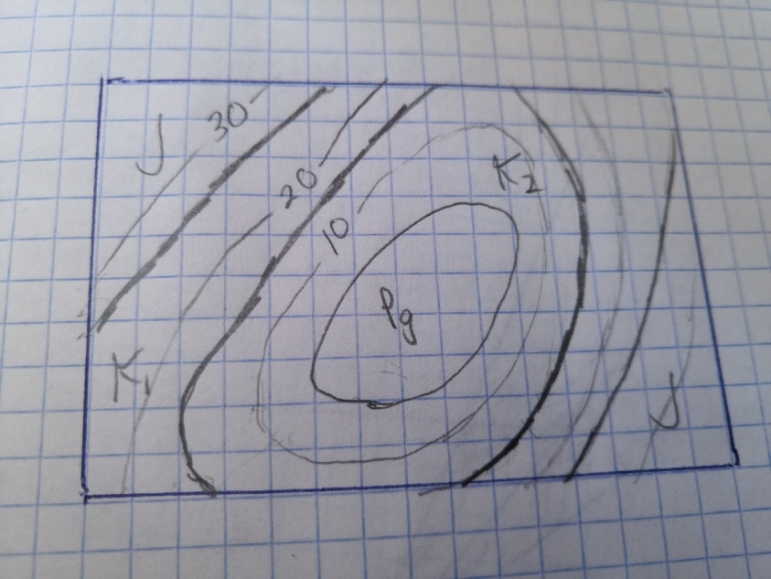

4. Какая номенклатура и масштаб у листа, расположенного северо-восточнее листа М-41-12-Б?

N-42-133-В   
Масштаб 1:50000 5

5. Опрокинутое крыло антиклинали падает на ЮЗ-200, ∠55. Определите элементы залегания нормального крыла смежной синклинали, если известно, что осевые поверхности складок падают под углом 45º. Шарниры горизонтальные.

Решение : 5

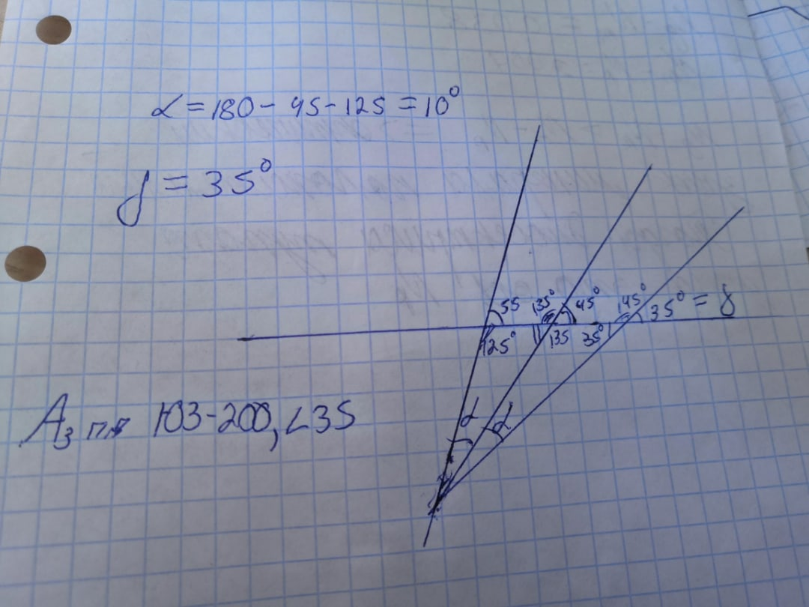

15 баллов + 3